Старкина А.Е.
«Формирование читательской грамотности на уроках истории».
Согласно обновленным ФГОС задачей учебного предмета «история» является развитие способностей учащихся анализировать содержащуюся в различных источниках информацию о событиях и явлениях прошлого и настоящего, рассматривать события в соответствии с принципом историзма, в их динамике, взаимосвязи и взаимообусловленности; формирование у школьников умений применять исторические знания в учебной и внешкольной деятельности, в современном поликультурном, полиэтничном и многоконфессиональном обществе.
В работе с историческим источником я стараюсь обучить учащихся:
—называть и различать основные типы исторических источников (письменные, визуальные, вещественные), приводить примеры источников разных типов;
—различать памятники культуры изучаемой эпохи и источники, созданные в последующие эпохи, приводить примеры;
—извлекать из письменного источника исторические факты (имена, названия событий, даты и др.); находить в визуальных памятниках изучаемой эпохи ключевые знаки, символы; раскрывать смысл (главную идею) высказывания, изображения.
С этой целью я использую разнообразные и увлекательные исторические источники: учебные и художественные тексты, публицистику, письма, деловые документы, буклеты, листовки, афиши, рекламы, карты, схемы, сайты и др.
Перед вами сплошной текст о Древнем Двуречье.
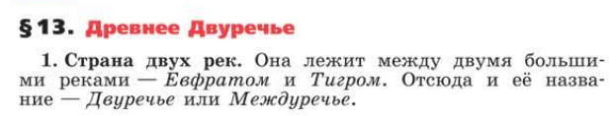
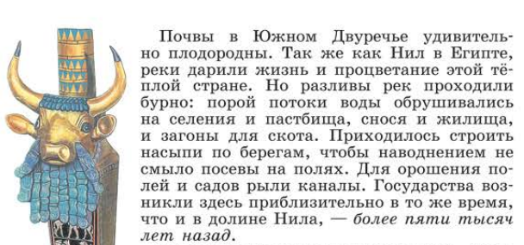

Я предлагаю учащимся следующий алгоритм работы с текстом::
- Определить, о чем этот текст.
- Прочитать текст, разделить его на части и озаглавить их.
- Найти главную мысль каждого абзаца.
- Составить письменный план текста. Ученики приобщаются к культуре письменной научной работы, умению выделять пункты плана правильно, грамотно, аккуратно, в соответствии с требованиями, предъявляемыми к научному тексту.
В дополнение ребятам предлагаю следующий тип задания, где им необходимо распознать верную или ложную информацию. Ведь к прочтению текста нужно подходить осмысленно.
Задание. После внимательного изучения текста прочитайте утверждения. Верны ли они? Поставьте напротив каждого утверждения «да» или «нет».
Утверждение | «Да» или «Нет»
1. Другое название Двуречья – Междуречье.
2. Страна получила подобное название, так как расположена между двумя крупными реками – Евфрат и Тигр.
3. Почвы в Двуречье не плодородны, невозможно заниматься земледелием.
4. Как и в Египте, здесь проходили разливы рек, но они были достаточно бурными.
5. Государства на территории Двуречья возникли более 10 тысяч лет назад.

Следующий формат текста, который я использую на уроках, - несплошной.
Задача ученика прочитать текст об одном из памятников древнеегипетской культуры. В данном случае – текст о знаменитой палетке Нармера. Здесь учащиеся должны соотнести описание одной из сторон данной пластины с самим изображением.
После выполнения первой части задания, я задаю дополнительные вопросы. Например, о значении памятника в истории Древнего Египта и другие. Ребята же отвечая на нах, развивают уже и другие видам грамотности, например, математическую. Так на пластине есть изображение сокола, символизирующего царя. Птица держит в руках несколько стеблей папируса, что означает количество военнопленных. Задача ребят посчитать сколько пленных было захвачено в результате похода на Северный Египет, при условии, что каждый стебель папируса равен 1000 пленнённых людей. Здесь уже анализируется и визуальная информация.
Задание. «Прочитайте текст об одном из памятников древнеегипетской культуры. Соотнесите отрывок текста с изображением, которое ему соответствует. Ответьте на вопросы».
Пале́тка Нарме́ра — двухсторонняя пластина культового назначения, которая использовалась для ритуального растирания красок. Датируется концом IV тыс. до н. э. На обеих сторонах палетки имеются рельефные изображения фараона Нармера. Палетка Нармера исполнена в виде победной стелы и повествует о триумфальной победе Южного Египта над Северным.
Палетка является одним из первых экспонатов, предстающих перед посетителями Египетского музея в Каире.

А) В центре изображены переплетённые длинношеие львы, которых держат на поводках двое бородатых мужчин. Их шеи обрамляют круг палетки Нармера, что может, по мнению учёных, символизировать насильственное объединение двух частей страны.  В верхней части видна фигура правителя Древнего Египта. Он одет в тунику, завязанную через левое плечо и подпоясанную бычьим хвостом. Фараон представлен в «красной короне» правителей Нижнего Египта, увенчивающей его в знак победы над ними. В руках у него жезл и цеп. Он участвует в процессии вместе с шестью приближёнными к месту, где лежат враги. Двое из свиты изображены спереди и позади фараона и предположительно являются высшими чиновниками.  Внизу изображён бык, разбивающий рогами вражескую стену и олицетворяющий фараона. | 1)
Б) На обратной стороне палетки изображён царь Нармер, который замахивается булавой на пленного северянина. Фараон держит пленного за волосы. Фигура Нармера занимает центр композиции. На нём те же одежды, но голову венчает уже «белая корона» Верхнего Египта. Над царём бог Гор в виде сокола держит в лапе верёвку. Голова пленника поднимается из иероглифического знака земли. Под изображением сокола помещены шесть стеблей папируса. Стебель папируса в египетской системе счёта означает тысячу. Сокол символизирует царя, захватившего пленников.  За головой пленника справа изображена острога, а под ней — прямоугольник с волнистыми линиями, что может означать наименование страны — «на берегу моря». Часть египтологов считает, что это ранние иероглифы, обозначающие «гарпун» и «озеро».  В нижней части палетки видны изображения убегающих врагов. Две распростёртые фигуры обнажённых мужчин могут изображать как пленённых, так и мёртвых врагов. Их головы повёрнуты в противоположную сторону от фараона и носильщика сандалий. | 2)

Вопросы:
1. Кто такой Нармер? Значение представленного памятника древней истории?
2. На палетке изображена фигура человека, чья должность считалась одной из самых почетных после фараона в Древнем Египте. Назовите эту должность.
3. Сколько пленников захватил фараон Нармер?
Рассмотрим пример работы и с другими видами источников, представленными сплошным и несплошным текстами. Перед вами на слайде – используемые источники информации и рабочий лист с интеллект-картой. Всё это для изучения темы «Завоевательные походы Тутмоса III». Задача учащихся - на основе исторической карты «Древний Египет», отрывка из древнеегипетской летописи заполнить недостающие элементы в интеллект-карте. Для начала рассказываю о принципах составления любой интеллект-карты, далее раздаю рабочие листы с заданием и алгоритмом действий. В интеллект-карте заполнены основные направления походов Тутмоса III, учащиеся же должны найти страны, которые завоевал фараон, а также результат этого похода или битвы. Работать предлагаю в паре. По окончании времени учащиеся заполняют интеллект-карту уже на доске. Далее рассказывают о военных походах фараонов, делают выводы.
Задание.
«Вам необходимо рассказать о походах фараона Тутмоса III. Для этого заполнить интеллект-карту «Завоевательные походы Тутмоса III». В процессе ее заполнения используйте карту в атласе на с.6 («Древний Египет»), а также отрывок из источника – древнеегипетской летописи».
Ребятам предлагается проанализировать полученную информацию, заполнить интеллект-карту, а затем на основе ее – составить рассказ о походах, их результатах, сделать соответствующие выводы о политике фараона Тутмоса III.

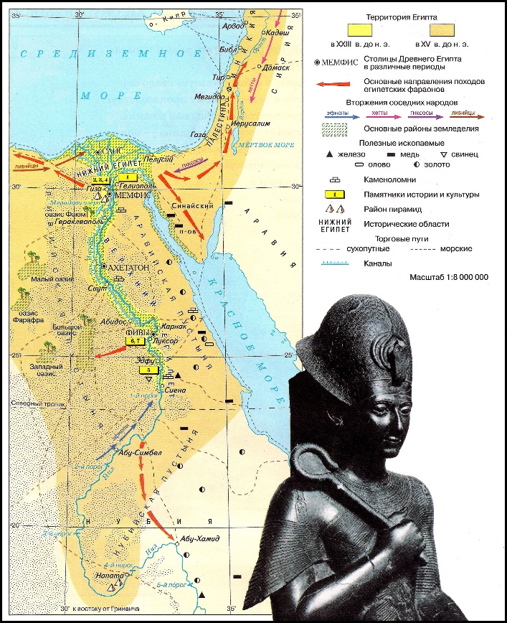

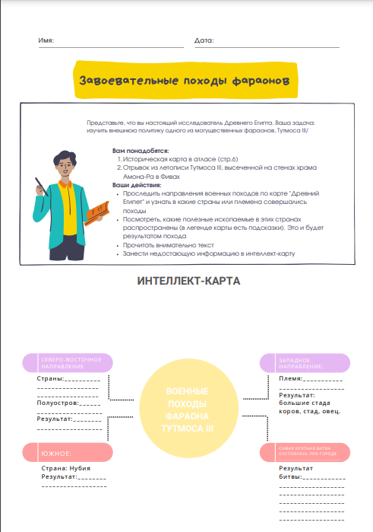
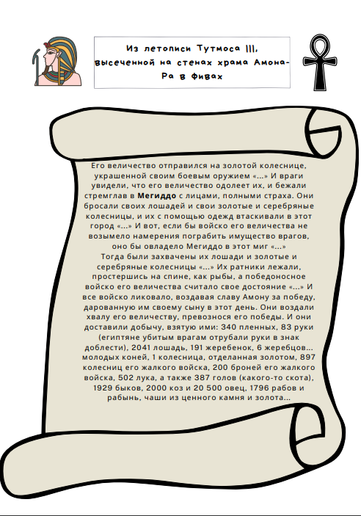

Уроки истории предполагают использование огромного количества информации. Важно научить учащихся работать с источником, уметь анализировать его, сравнивать и сопоставлять информацию, критически оценивать текст и делать выводы. Для этого необходимо использовать большое разнообразие текстов совершенно разных форматов и уровней сложности в соответствии с возрастными особенностями и способностями обучающихся.

